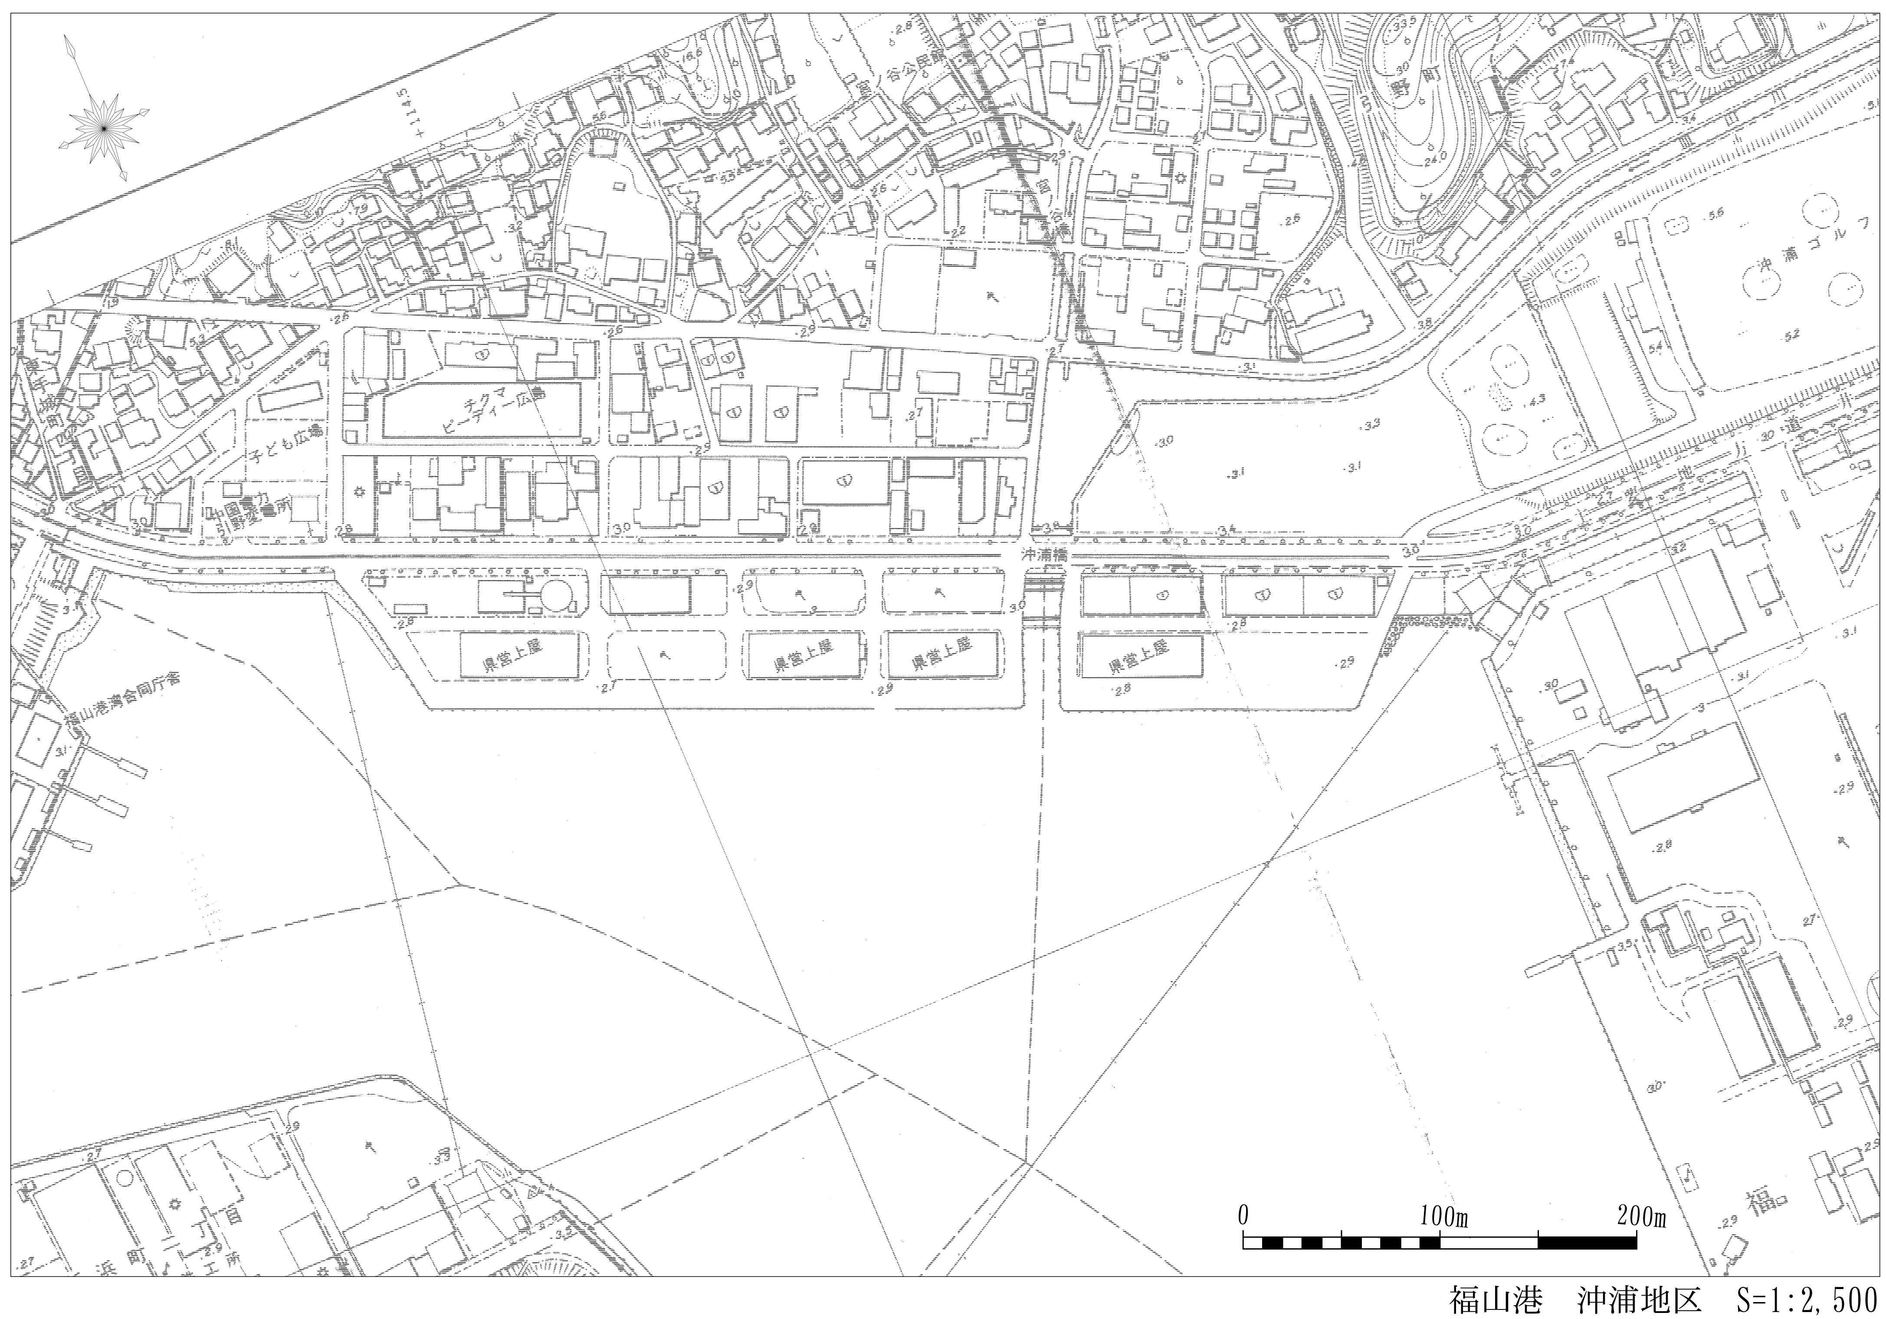
福山港 沖浦地区 港湾保安対策平面図 （制限区域設定）

沖浦西岸壁
沖浦東岸壁

